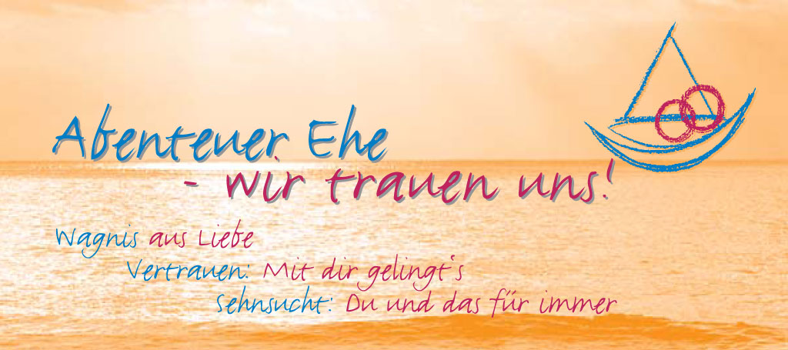
Sie bereiten Ihre Ehe vor - wir unterstützen Sie mit einem Ehevorbereitungsseminar. Das Seminar ist eine 6-Wochen-Intensivzeit mit folgenden Elementen:
- Ein Seminarabend pro Woche mit Vortrag (Tipps und Anregungen aus der Praxis), Paargespräch, Gebet
- Die Tage zwischen den Treffen als Chance für jedes Paar, miteinander am Profil der zukünftigen Ehe zu arbeiten

Termine
Frei 28.02.2020 19 - 22 Uhr
Frei 06.03.2020 19 - 22 Uhr
Frei 13.03.2020 19 - 22 Uhr
Frei 20.03.2020 19 - 22 Uhr
Frei 27.03.2020 19 - 22 Uhr
Frei 03.04.2020 evtl. etwas früher mit einem kleinen festlichen Abschluss des Seminars

Ort Haus Maria Rast, Josef-Kentenich-Weg 1, 53881 Euskirchen

Kosten: 60,- € Seminargebühr pro Person (für alle 6 Abende)

Infos und Anmeldung bei:
Tania Pedersen Fernandez & Paco Fernandez, Brühl; Telefon: 0174 / 335 395 0
taniapaco@hotmail.com
oder Sr. M. Anke Rechtien, Telefon: 02861 923-186, sr.anke@s-ms.org

Inhalte der 6 Abende:
- Zwei Wege – eine Zukunft
- Frau und Mann sein
- Miteinander reden – einander verstehen
- Eine Kultur der Sexualität
- Konflikte als Wachstumschance nutzen
- Ehe als Sakrament leben
Weiteres: www.abenteuer-ehe.de

Referenten: Ehepaare und Familienreferenten
Veranstalter: Schönstatt-Familienbewegung Erzdiözese Köln

